**2021학년도 1학기**

**캡스톤 디자인 교과목**

**캡스톤 디자인 결과보고서**

|  |  |  |
| --- | --- | --- |
| **소 속 (전공)** | **컴퓨터공학과** | |
| **팀 명** | **브레인오버플로우** | |
| **지 도 교 수** | **양효식, 이수정                     (인)** | |
| **팀 장** | **학번: 17011519** | **이름: 정효윤** |
| **팀 원** | **학번: 17011552** | **이름: 이유경** |
| **학번: 17011555** | **이름: 임지윤** |
| **학번: 17011547** | **이름: 강고운** |
| **제 출 일 자** | **2021.06.11** | |

**세종대학교 공학교육센터**

**최종보고서**

**1. 개발 목표**

 ‘친환경 국가로의 도약' 이라는 세계적으로 공통된 관심사에 발맞춰, 대한민국도 신재생 에너지 국가로의 도약이 시작된 지가 벌써 수 년이 지났다. 이러한 시대의 흐름에 맞춰, 가장 사용하기 편리하고 환경에 영향을 덜 받으며 어디에서나 전력을 생성할 수 있는 태양광 전력을 이용한 핸드폰충전기를 제작하기로 하였다.

 그러나 재생에너지의 가장 큰 단점인 24시간 항시 발전이 불가능하다는 점에 초점을 둬, 전력이 끊겨서 제공되는 일이 발생하지 않으며 기능적으로도 부족하지 않은 충전기를 제작하는것이 궁극적인 목표였다. 따라서 기존 충전기와 다르게 태양광과 일반전력을 동시에 사용하는 하이브리드형 충전기를 개발하고자 하였다. 태양광 발전 전기를 배터리에 충전하고 충전된 전기를 이용하여 3대의 핸드폰을 동시에 고속으로 충전할 수 있다. 정전 상황에서도 태양광 발전 전기를 사용하기 때문에 전기가 끊기지 않고 사용할 수 있다. 만약 태양광 전력 사용이 어려울 경우에는 일반 전력을 사용하여 언제나 충전이 가능하다. 또한, 사용자 편의성 증대를 위해 애플리케이션을 개발하고자 하였다. 애플리케이션은 사용자 모드와 관리자 모드로 나뉘며 사용자 모드를 기본으로 한다. 관리자일 경우 비밀번호를 입력하여 관리자모드를 사용할 수 있다. 사용자 모드에서는 날씨, 각 충전포트의 충전 여부, 충전기 고장 여부를 확인 할 수 있다. 충전기 고장 여부를 확인하기 위해 신고 기능을 제공하는데, 사용자는 고장난 충전기를 신고하고, 관리자는 이를 확인하고 고장 확정 판정을 내린다. 관리자 모드에서는 사용자 모드에서 제공되는 정보에 추가적으로 태양광 발전량, 내일의 태양광 발전 예측량을 그래프로 확인할 수 있다.

**2. 설계 사양서**

**① 요구사항 분석서**

**1) 하이브리드 태양광 충전기**

일반적으로 시중에 나와 있는 태양광 충전기들은 흐리거나 어두울 경우 충전 속도가 매우 느리거나 충전이 되지 않는다. 휴대용 충전기의 경우엔 이 점이 문제가 되지 않을 수 있겠지만, 배치형 태양광 충전기의 경우엔 이러한 특징이 치명적인 단점이 될 수 있다. 대다수의 이용자들에게 충전기의 가장 중요한 속성은 충전의 효율과 속도이다. 수많은 고속 충전기들을 시중에서 쉽게 구할 수 있는 요즘에, 단지 전기요금이 들지 않는다는 점은 이용자들에게 메리트가 되지 못한다.

따라서 우리는 휴대폰에 고속 충전을 지원함으로써 사용성을 만족시키면서 전기요금까지 줄일 수 있도록 일반전력과 태양광 전력을 함께 사용하는 하이브리드형 태양광 충전기를 고안했다.

**2) 고속 충전**

대다수의 이용자들이 생각하는 충전기의 가장 중요한 점은 충전의 효율과 속도이다. 그렇기 때문에 우리는 고속충전을 지원할 예정이다.

**3) 최대 5대 동시 충전**

5대의 동시 충전을 지원하여 한 번에 여러 기기를 충전할 수 있다. 만일 태양광으로 생성되는 전력이 부족하거나 없을 경우 일반전력을 이용해 충전시키는 방식으로 충전이 될 예정이다

**4) 최대 부하 시간대 및 전기요금 예측**

 과거의 날짜 별로 태양광 전력이 생성되는 시간을 학습시켜 현재의 날짜에 몇 시부터 몇 시까지 태양광으로부터 전력을 공급받을 수 있는지 인공지능이 예측하도록 한다. 또한, 해당 데이터와 한국전력거래소_서울시 태양광발전량 데이터셋과 요일별 날씨 데이터셋, 전기요금 데이터를 이용해 인공지능이 이번 달 예상 태양광 발전량 값을 계산해, 이번 달 예상 전기요금을 도출한다.

**5) 실시간 모니터링 애플리케이션**

 기존에 있던 태양광 충전기와 다르게 본 시스템은 사용자와 관리자 모두 사용할 수 있는 애플리케이션을 제공하여 더욱 편리하게 충전기를 사용할 수 있도록 도와준다. 애플리케이션에는 현재 사용 중인 포트를 보여주고 사용자와 관리자가 현재 이용 가능한 포트가 무엇인지 알게 해준다. 또한 현재 어떤 전력을 통해 휴대폰을 충전하고 있는지 보여준다.

**② 유스케이스 다이어그램**

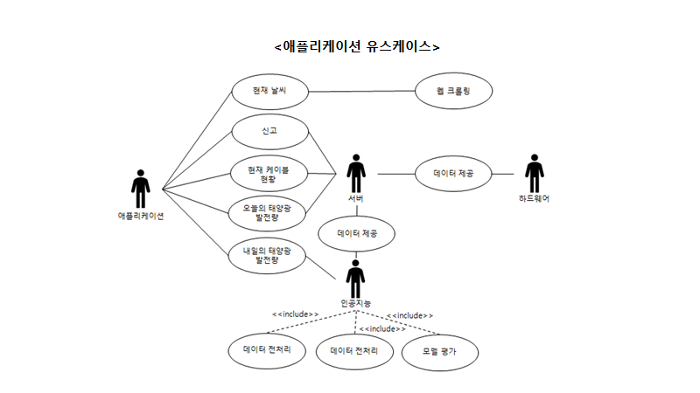

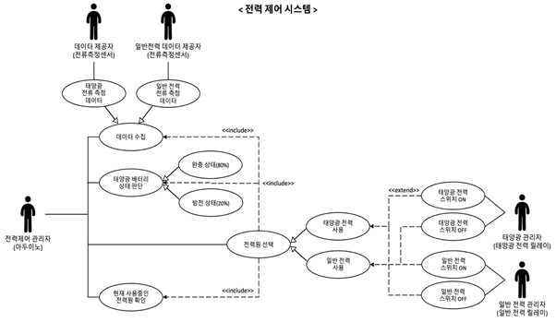

**③ 클래스 다이어그램 및 데이터 맵**

**[ Data Map ]**

1. 충전기 구분 (Product)

|  |  |  |  |
| --- | --- | --- | --- |
| usecase 명 | 태양광 충전기 ID 식별 | | |
| usecase 설명 | 데이터를 참조할 태양광 충전기에 대한 기본 정보 테이블 | | |
| Data Name | 자료형 | 크기(byte) | 설명 |
| Product_ID | INT | 4 | 충전기 ID |

2. 태양광 충전 시스템 데이터 확인 (States)

|  |  |  |  |
| --- | --- | --- | --- |
| usecase 명 | 태양광 충전 시스템 현재 모드 확인 | | |
| usecase 설명 | 태양광 충전 시스템 사용을 편리하게 한다. | | |
| Data Name | 자료형 | 크기(byte) | 설명 |
| Mode | INT | 4 | 배터리 전력 상태 |
| Product_ID | VARCHAR | 45 | 충전기 ID |

3. 포트 정보 (PortInfo)

|  |  |  |  |
| --- | --- | --- | --- |
| usecase 명 | 포트 정보 | | |
| usecase 설명 | 포트별 충전현황과 신고현황을 보여준다. | | |
| Data Name | 자료형 | 크기(byte) | 설명 |
| Port_num | INT | 4 | 포트 번호 |
| Report | Boolean | 1 | 사용자 신고 여부 |
| Broken | Boolean | 1 | 관리자 고장 판단 여부 |
| StatusInfo | Boolean | 1 | 포트 충전 여부 |
| Product_ID | VARCHAR | 45 | 충전기 ID |

4. 태양광 발전량 (SolarPower)

|  |  |  |  |
| --- | --- | --- | --- |
| usecase 명 | 태양광 발전량 | | |
| usecase 설명 | 시간별 패널의 태양광 발전량을 보여준다. | | |
| Data Name | 자료형 | 크기(byte) | 설명 |
| Timer | INT | 4 | 포트 번호 |
| Solar | FLOAT | 4 | 패널의 태양광 발전량 |
| Product_ID | VARCHAR | 45 | 충전기 ID |

5. 내일의 날씨 (Weather)

|  |  |  |  |
| --- | --- | --- | --- |
| usecase 명 | 내일의 날씨 | | |
| usecase 설명 | 내일의 태양광 발전량을 계산하기 위해 크롤링을 통해 가져온 내일의 날씨 정보를 저장한다. | | |
| Data Name | 자료형 | 크기(byte) | 설명 |
| Day | VARCHAR | 35 | 내일 날짜 |
| Temp | FLOAT | 4 | 패널의 태양광 발전량 |
| Rain | FLOAT | 4 | 강수량 |
| Wind | FLOAT | 4 | 평균 풍속 |
| Humidity | FLOAT | 4 | 평균 습도 |
| Sunshine | FLOAT | 4 | 일조량 |
| Cloud | FLOAT | 4 | 운량 |
| Product_ID | VARCHAR | 45 | 충전기 ID |

6.  내일의 예측 발전량 (PredictedSolarPower)

|  |  |  |  |
| --- | --- | --- | --- |
| usecase 명 | 내일의 예측 발전량 | | |
| usecase 설명 | 인공지능을 통해 얻어진 내일의 예측 발전량을 보여준다. | | |
| Data Name | 자료형 | 크기(byte) | 설명 |
| Power | FLOAT | 4 | 내일의 예측 발전량 |
| Product_ID | VARCHAR | 45 | 충전기 ID |

**[ 클래스 정의 ]**

   2.1)  Main

      1. 개요

Main 클래스에서는 Battery 클래스, relay클래스, GeneralSensor 클래스로부터 각 정보를

얻고 실행한다.

      2. 연산

|  |  |  |  |
| --- | --- | --- | --- |
| 연산 | 파라미터 | 반환 값 | 설명 |
| setup() | void | void | 아두이노로 전달된 데이터를 받아오는 함수 |
| loop() | void | void | 알고리즘을 반복하여 실행하는 함수 |

2.2) setup()

      1. 개요

setup 클래스에서는 아두이노의 핀으로 들어오는/나가는 데이터를 얻거나 보낸다.

 2. 연산

|  |  |  |  |
| --- | --- | --- | --- |
| 연산 | 파라미터 | 반환 값 | 설명 |
| pinMode() | Int | Int | 아두이노로 데이터를 받거나 전달하는 함수 |

2.3) loop()

1. 개요

반복적으로 연산을 수행하여 스위치 제어가 계속 이루어지도록 한다.

|  |  |  |  |
| --- | --- | --- | --- |
| 연산 | 파라미터 | 반환 값 | 설명 |
| ChangeRelay() | void | void | 현재 상태에 적합한 모드로 Relay를 변경해주는 함수 |
| checkBatteryFull() | void | void | 태양광 배터리의 완충상태를 확인해 변경해주는 함수 |
| checkCnt1() | void | void | 현재로부터 5회 전까지의 포트연결상태 값을 확인해주는 함수 |
| checkCnt2() | void | void | 릴레이 변경시 부터 변경 이후 5회 까지의 포트연결상태 값을 확인해주는 함수  이때 값이 전부 0이면 변경된 모드 유지, 아닐경우 이전 모드로 재변경 함 |

  2.4)  Sensor

      1. 개요

Sensor 클래스에서는 배터리, 포트 등의 전류값을 측정하고 Main 클래스에게 측정한 전류값을 제공한다.

      2. 연산

|  |  |  |  |
| --- | --- | --- | --- |
| 연산 | 파라미터 | 반환 값 | 설명 |
| estimateAmp() | float analogN, float Amp, boolean sensor | float | 전류값을 측정하는 함수 |
| checkBatteryFull() | void | Boolean | 태양광 컨트롤러 에서 배터리로 흐르는 전류값을 측정해, 배터리 완충 상태를 추론하여 (20% : 방전, 80% : 완충) 반환해주는 함수 |

2.5) Relay

      1.  개요

현재 배터리 스위치의 열림 상태를 확인하고 중앙 서버에서 보낸 relay의 열고 닫음 신호를 받아 배터리 스위치를 관리한다.

      2. 연산

|  |  |  |  |
| --- | --- | --- | --- |
| 연산 | 파라미터 | 반환 값 | 설명 |
| ChangeRelay() | void | - | 현재 상태에 적합한 모드로 Relay를 변경해주는 함수 |

**[ 클래스 다이어그램 ]**

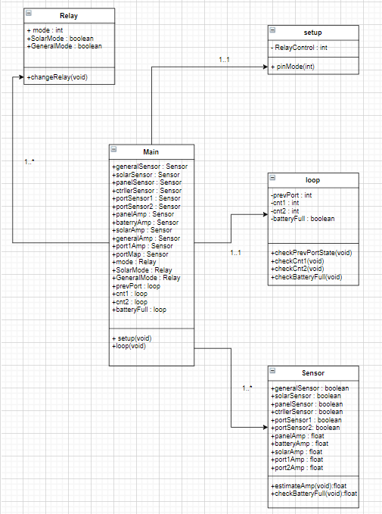

**④  시퀀스 다이어그램**

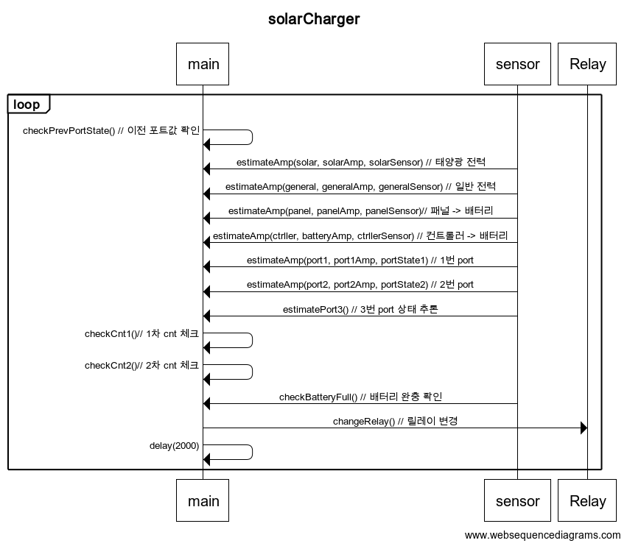

**3. 테스트 명세서**

3.1. 테스트 명세서

3.1.1. 테스트 환경

01) 하드웨어 환경

컨트롤러 : Arduino Uno (Flash memory 32KB)

라즈베리파이3B

태양광 패널 : 출력 12V~18V 120W

태양광 컨트롤러 : MPPT 12V~24V

배터리 : 12V 7AH 2개

02) 소프트웨어 환경

운영체제 : 라즈베리파이 os 5.10

기타 : php, mysql, python

3.1.2. 테스트 절차

[ 현재 날씨 테스트 ]

1. 애플리케이션을 실행한 뒤 현재날씨가 네이버 현재날씨 상태와 동일한지 확인한다. (위치 : 서울 광진구)

[ 실시간 포트연결상태 업데이트 테스트 ]

1. 각각의 포트에 핸드폰을 연결한다.
2. 애플리케이션에 해당 포트가 연결 상태(파란색)로 표시되는지 확인한다.
3. 충전 케이블을 제거한다.
4. 애플리케이션에 해당 포트가 미연결 상태(회색)로 표시되는지 확인한다.
5. 1대, 2대, 3대씩 연결/해제 해보며 위의 테스트를 반복한다.

[ 고속충전/동시충전 테스트 ]

1. 각각의 포트에 핸드폰을 연결한다.
2. 안드로이드 핸드폰으로 고속충전이 되는지 확인해본다.
3. 태양광모드, 일반모드 각각의 상황에서 1대, 2대, 3대씩 연결해보며 위의 테스트를 반복한다.

[ 충전모드 테스트(태양광/일반) ]

1. 일반 모드일 경우 :

1-1) 태양광 배터리를 완충(80%)시킨다.

1-2) 완충 시 태양광 모드로 변경되는지 확인한다.(태양광 컨트롤러 화면으로 배터리 상태 확인 가능)

1. 태양광 모드일 경우 :

2-1) 태양광 패널에 빛이 들어오지 않게 세팅한다.

2-2)  배터리를 전부 사용할 때 까지(20%) 태양광 배터리를 사용한다.

2-3) 일반모드로 전환이 되는지 확인한다.

1. 정전모드 테스트 :

3-1) 일반모드일 때, 일반 전력 어댑터(배터리로 대체된 상태)를 제거한다.

3-2) 태양광 모드로 전환이 되는지 확인한다.

[ 신고기능 테스트 ]

  사용자 :

1. 앱의 충전케이블 현황에 있는 신고 아이콘 을 눌러 특정 포트를 신고해 본다.
2. ‘n번포트 신고가 완료되었습니다.’ 라는 알림이 뜨는지 확인한다.
3. 동일한 포트를 다시한번 신고해 본다.
4. 이때, ‘이미 신고된 포트입니다.’ 라는 경고 문구가 뜨는지 확인한다.
5. 빨간색(고장상태)으로 표시되어있는 포트를 신고해 본다.
6. 이때, ‘고장상태의 포트는 신고할 수 없습니다.’라는 경고 문구가 뜨는지 확인한다.

 관리자 :

1. 앱의 충전케이블 현황에서 노란색으로 표시되는 포트(신고상태)를 터치한다.
2. 고장상태라 가정 후, 해당 포트를 다시 한번 터치한다.
3. 관리자모드와 사용자모드에서 해당 포트가 빨간색으로 변경되었음을 확인한다.
4. 수리완료 상태로 가정 후, 해당 포트를 다시 한번 터치한다.
5. 관리자모드와 사용자모드에서 해당 포트가 회색(정상)으로 변경되었음을 확인한다.

[ 관리자모드 전환 테스트 ]

1. 앱 우측 상단의  아이콘을 누른다.
2. 패스워드를 입력하는 창이 나오면, 비밀번호인 ‘1234’를 눌러본다.
3. 관리자모드로 변경되면서 하단에 ’태양광 예측 발전량’ 레이아웃과 ‘태양광 발전량’ 레이아웃이 추가되는지 확인한다.
4. 만약 ‘1234’외에 다른 패스워드 입력시 ’패스워드를 다시 입력해 주세요’ 문구가 뜨는지 확인한다.

[ 태양광 발전량 그래프 도출 테스트 ]

1. 앱의 관리자모드에서 태양광 발전량 그래프를 확인한다.
2. 1시간 후에 그래프에 데이터가 추가되면서 그려지는지 확인한다.
3. 1-2의 과정을 매 시간마다 반복하며 테스트한다.

[ 예상 태양광 발전량 테스트 ]

1. 앱의 관리자모드에서 00시30분에 예상 태양광 발전량 데이터가 업데이트 되는지 확인한다.

3.2.  테스트 결과 확인

[현재 날씨 테스트]

|  |  |  |  |
| --- | --- | --- | --- |
| 시험일자 | 2021.06.02 | 시험결과 | ■합 격 □ 불 합 격 □ 유 보 |
| 시험자 | 강고운 | 시험조건 불합격 사유 |  |
| 예상 결과 | 네이버의 서울시 광진구 현재 날씨 데이터와 동일한 날씨 데이터가 보여짐. | | |
| 실제 결과 | 예상결과와 실제결과가 동일하게 나옴. | | |
| 분석 | - | | |

[현재 전력원 확인]

|  |  |  |  |
| --- | --- | --- | --- |
| 시험일자 | 2021.06.02 | 시험결과 | ■합 격 □ 불 합 격 □ 유 보 |
| 시험자 | 이유경 | 시험조건 불합격 사유 |  |
| 예상 결과 | 현재 시스템이 일반 전력을 사용 중이면 일반 전력 충전 모드라 보여지고, 태양광 전력을 사용 중이라면 태양광 전력 충전 모드로 보여짐. | | |
| 실제 결과 | 예상결과와 실제결과가 동일하게 나옴. | | |
| 분석 |  | | |

[전력원 선택]

|  |  |  |  |
| --- | --- | --- | --- |
| 시험일자 | 2021.06.02 | 시험결과 | ■합 격 □ 불 합 격 □ 유 보 |
| 시험자 | 정효윤 | 시험조건 불합격 사유 |  |
| 예상 결과 | - 일반 모드일 경우 태양광 배터리를 완충(80%)시키면 태양광 모드로 변경됨.  - 태양광 모드일 경우 태양광 패널에 빛이 들어오지 않고, 태양광 배터리가 전부 사용(20% 남음)되면 일반 모드로 변경됨.  - 일반 모드일 때, 일반 전력 어댑터를 제거하면(정전 상황) 태양광 모드로 변경됨. | | |
| 실제 결과 | 예상결과와 실제결과가 동일하게 나옴. | | |
| 분석 | - | | |

[ 충전 케이블 현황 ]

|  |  |  |  |
| --- | --- | --- | --- |
| 시험일자 | 2021.06.02 | 시험결과 | ■합 격 □ 불 합 격 □ 유 보 |
| 시험자 | 임지윤 | 시험조건 불합격 사유 |  |
| 예상 결과 | 휴대폰 연결 시 애플리케이션 충전 케이블 현황 목록에서 해당 포트에 휴대폰이 연결되었음을 확인할 수 있음. (포트가 파란색으로 변경) | | |
| 실제 결과 | 예상결과와 실제결과가 동일하게 나옴. | | |
| 분석 | - | | |

[ 고속충전/동시충전 테스트]

|  |  |  |  |
| --- | --- | --- | --- |
| 시험일자 | 2021.06.02 | 시험결과 | □ 합 격 □ 불 합 격  ■ 유 보 |
| 시험자 | 강고운 | 시험조건 불합격 사유 |  |
| 예상 결과 | - 각각의 포트에 휴대폰을 연결 한 후, 안드로이드 핸드폰으로 확인했을 때 고속충전 상태여야함.  -태양광모드, 일반모드 각각의 상황에서 1대, 2대, 3대씩 연결했을 때 동시충전이 돼야함. | | |
| 실제 결과 | 태양광 충전모드일 경우, 3대 동시 고속충전이 되지 않음. | | |
| 분석 | 태양광 패널로 배터리를 충전시킴과 동시에 태양광 전력을 사용할 경우(Cyclic Use), 최대 제공 가능 전류가 1.75A라 2대 이상 충전할 경우 제공 전력이 부족해 충전이 끊기는것으로 보임. 이를 해결하기 위해 더 큰 용량의 배터리로 교체해야 할 것으로 보임.  충전이 되지 않으면서 배터리를 사용만 할 경우에는 문제가 없음. | | |

[관리자 모드]

|  |  |  |  |
| --- | --- | --- | --- |
| 시험일자 | 2021.06.02 | 시험결과 | ■합 격 □ 불 합 격 □ 유 보 |
| 시험자 | 이유경 | 시험조건 불합격 사유 |  |
| 예상 결과 | 오른쪽 상단에 있는  아이콘을 누르면 패스워드를 입력하는 창이 나오고, 임시 패스워드인 ‘1234’를 입력했을때 관리자모드로 변경되면서 하단에 ’태양광 예측 발전량’ 레이아웃과 ‘태양광 발전량’ 레이아웃이 추가로 보여짐. 만약 ‘1234’외에 다른 패스워드 입력시 ’패스워드를 다시 입력해 주세요’ 문구가 뜸. | | |
| 실제 결과 | 예상결과와 실제결과가 동일하게 나옴. | | |
| 분석 | - | | |

[ 신고기능 ]

|  |  |  |  |
| --- | --- | --- | --- |
| 시험일자 | 2021.06.02 | 시험결과 | ■합 격 □ 불 합 격 □ 유 보 |
| 시험자 | 정효윤 | 시험조건 불합격 사유 |  |
| 예상 결과 | -사용자 모드에서 아이콘 을 눌러 특정 포트를 신고하면, 신고된 포트가 관리자모드에서 노란색으로 변경됨.  -관리자모드에서 노란색으로 표시된 포트 클릭 시, 사용자모드와 관리자모드에서 해당 포트의 색이 빨간색(고장)으로 변경됨.  -관리자모드에서 빨간색으로 표시된 포트 클릭 시, 사용자모드와 관리자모드에서 해당 포트의 색이 회색(정상)으로 변경됨. | | |
| 실제 결과 | 예상결과와 실제결과가 동일하게 나옴. | | |
| 분석 | - | | |

[태양광 발전량]

|  |  |  |  |
| --- | --- | --- | --- |
| 시험일자 | 2021.06.02 | 시험결과 | ■합 격 □ 불 합 격 □ 유 보 |
| 시험자 | 임지윤 | 시험조건 불합격 사유 |  |
| 예상 결과 | 애플리케이션에서 1시간 간격으로 데이터가 추가되면서 그래프가 그려짐. | | |
| 실제 결과 | 예상결과와 실제결과가 동일하게 나옴 | | |
| 분석 | - | | |

[예상 태양광 발전량]

|  |  |  |  |
| --- | --- | --- | --- |
| 시험일자 | 2021.06.02 | 시험결과 | ■합 격 □ 불 합 격 □ 유 보 |
| 시험자 | 강고운 | 시험조건 불합격 사유 |  |
| 예상 결과 | 앱의 관리자모드에서 00시30분에 예상 태양광 발전량 데이터가 업데이트됨. | | |
| 실제 결과 | 예상결과와 실제결과가 동일하게 나옴 | | |
| 분석 | - | | |

**4. 요구사항 대비 시스템 구현 내용**

|  |  |  |
| --- | --- | --- |
| **Use Case** | **요구사항 설명** | **완료 여부** |
| 날씨 | 광진구 날씨를 네이버에서 크롤링하여 가져온 후 애플리케이션에서 보여준다. | 100% |
| 현재 전력원 확인 | 현재 충전 모드가 태양광 충전 모드인지 일반 전력 충전 모드인지 보여준다. | 100% |
| 전력 제어 | 일반 전력을 사용하다가 태양광 배터리가 완충(80%)이 되면 태양광 배터리를 사용한다.  태양광 배터리를 사용하다가 20%까지 사용하면 일반 전력 배터리를 사용한다. | 100% |
| 관리자 모드/ 사용자 모드로 변경 | 사용자 모드에서 오른쪽 상단의 아이콘을 누른 후 패스워드를 입력하면 관리자모드로 변경되고, 관리자모드에서는 오른쪽 상단의 아이콘을 누르면 바로 관리자모드로 변경된다. | 100% |
| 포트 별 충전 현황 | 사용자 및 관리자가 어떤 포트의 사용 여부를 애플리케이션을 통해 확인할 수 있다. | 100% |
| 신고 | 사용자는 문제가 있는 포트를 신고(노란색으로 보여줌)할 수 있고, 관리자는 포트가 고장난 것을 확정(빨간색으로 보여줌)한다. | 100% |
| 태양광 발전량 예측 | 과거 1개년의 날씨, 태양광 발전량 데이터를 훈련시킨 인공지능을 이용해 내일의 태양광 발전량을 예측한다.  훈련 데이터셋에 사용된 태양광 설비 용량과 제작한 태양광 설비 용량의 차이로 인해 예측값의 정확도가 떨어진다고 판단이 됨. | 90% |
| 충전 | 포트를 통해 휴대폰을 충전한다. | 100% |
| 고속충전 | 휴대폰이 고속으로 충전된다. | 100% |
| 동시충전 | 최대 3대까지 동시 충전된다.  일반전력 모드일 경우 충전이 되지만, 태양광충전 모드일 경우 배터리 충전과 사용이 동시에 되는 상태에서 제공 가능한 전류량 부족으로 인해 동시 2대까지만 충전이 가능한 상황임. 이는 더욱 큰 용량의 배터리로 교체해야 해결 가능 | 80% |

**5. 개발 추진 내역**

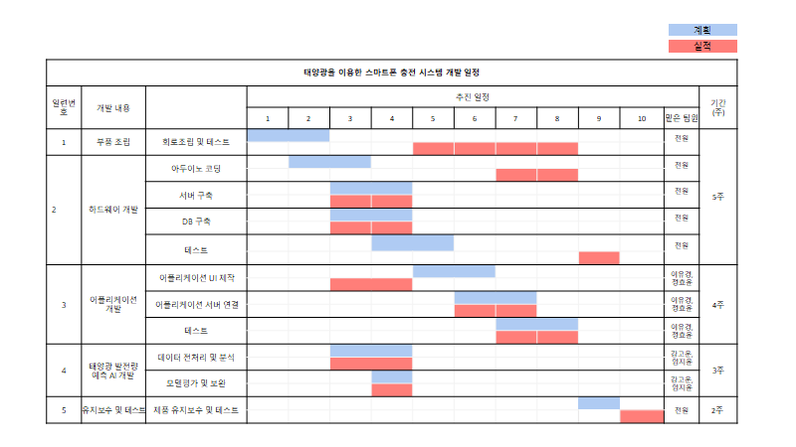

**6. 개발 프로그램**

**[관리자 모드]**

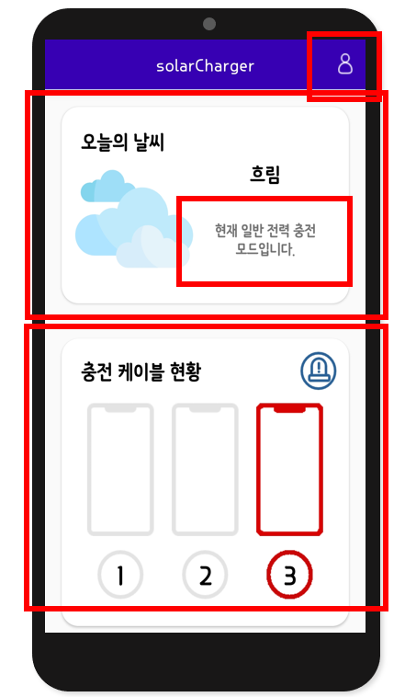아이콘을 눌러 관리자 패스워드를 치면 관리자 모드로 바뀐다.

**[오늘의 날씨]**

현재 날씨에 따라 태양광 패널의 전력 생성 효율이 좌우되기 때문에 날씨와 함께 충전 모드를 보여준다.

**[충전 모드]**

현재 날씨에 따라 태양광 패널의 전력 생성 효율이 좌우되기 때문에 날씨와 함께 충전 모드를 보여준다. 충전 모드에는 ‘태양광 충전 모드’와 ‘일반 전력 충전 모드’가 존재한다.

**[충전 케이블 현황]**

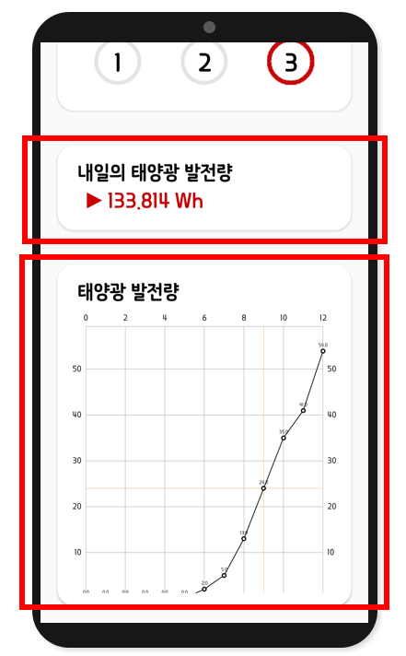포트 별 충전 현황을 보여준다. 이를 통해 비어있는 충전 포트 여부 알 수 있어서 사용자가 직접 방문해 확인해야 하는 번거로움을 줄일 수 있다.

**[내일의 태양광 발전량]**

내일의 날씨 데이터와 과거 데이터를 이용하여 내일의 태양광 발전량을 예측하여 보여준다.

**[태양광 발전량]** 패널에서 컨트롤러로 보내는 전류를 측정하여 태양광 발전량을 계산해서 보내준다.

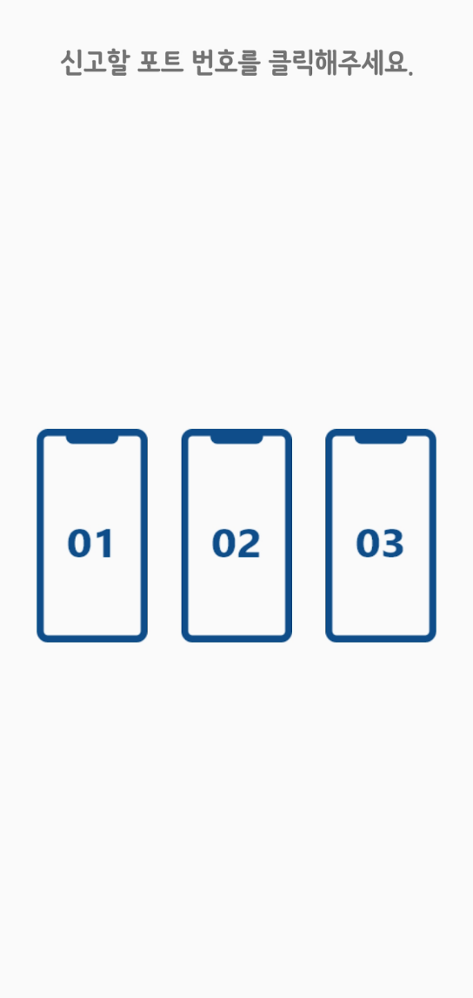

**[신고할 포트 선택]**

사용자는 신고할 포트를 선택한다.

**7. 설계 구성 요소**

|  |  |  |
| --- | --- | --- |
| 설계구성요소 | 목표설정 | 3대 연결 시 3대 전부 고속충전이 되면서, 전력원 중 하나가 제공이 되지 않아도 전력원이 자동으로 유동적으로 변경되면서 충전이 끊기지 않음.. |
| 합성 | 브레인스토밍을 통해 구성요소 아이디어 도출하여 설계함. |
| 분석 | -사용자 및 개발자의 요구사항으로부터 이를 분석하여 요구사항 명세서를 작성하고 전체 시스템을 모듈화하여 각 모듈을 분석하여 해결방법을 모색함.  -설계목표 달성을 위한 구성요소 주요기능, 구성요소 사이의 상호 관계 분석함. |
| 제작 | -소프트웨어 공학적 접근방법을 이용하여 유스케이스 및 클래스 다이어그램을 도출하여 시스템을 구현함.  -기능 달성을 위한 구성요소 제작의 유의점 및 조립법을 터득하고 구함.  -고속충전을 위해 QC3.0 고속충전모듈을 사용하며, 병렬연결로 동시 3대 충전이 가능하도록 제작해야 하며, 포트연결 현황을 확인하기 위해 각각의 충전 케이블에 전류측정센서를 달아 확인함. |
| 시험 | -디자인 과정에서 테스팅데이터를 도출하여 이를 기반으로 시스템을 테스팅하고 디자인 과정에서 찾지 못한 테스트데이터를 분석함.  -충전기를 3대까지 연결하여 시험함. |
| 평가 | -평가는 설계 사양서 및 각종 다이어그램과 프로그램의 시연을 통하여 평가함.  -하드웨어적 구조는 설계와 다른 부분이 일부분 존재하기는 하나, 기능적으로는 설계와 크게 달라진 점이 없고 시연해본 결과 전반적인 개발목표 달성함. |
| 제한조건 | 산업표준 | 기존의 표준이 존재하지않음.   * 의견 및 평가 : 태양광 휴대폰 충전소는 보편화되지 않아 산업표준 정립이 되지 않은 것 같다고 생각함. |
| 경제성 | 기존 태양광 휴대폰 충전기의 제작원가, 유지보수 비용등을 분석함.   * 의견 및 평가 : 태양광 충전기의 제작원가와 유지보수 비용 대비 전력 생산량이 많아 경제적이라고 생각함. |
| 안정성 | 특수한 경우(정전인데 태양광 발전이 되지 않으며, 태양광 배터리가 방전인 경우)를 제외하고는 어떠한 상황에서도 휴대폰 충전이 되어야 하며, 실시간으로 포트 연결상태 및 현재 충전모드를 애플리케이션으로 확인할 수 있어야 함.   * 의견 및 평가 :  현재 태양광 전력 사용 시 3대이상 동시충전을 할 경우 배터리 제공 가능 전류값 한계로 인해 전력 제공이 되지 않지만, 이 경우 일반전력으로 변환이 되면서 충전이 되므로 하드웨어적 한계를 소프트웨어 시스템이 자체적으로 보완하여, 시스템 자체의 안정성은 충분하다 생각됨. |
| 미학 | 직관적이고 깔끔한 UI로 처음 앱을 사용하는 사람들도 쉽게 애플리케이션을 이해하고 사용할 수 있어야 하며, 단순한 하드웨어 시스템으로 인해 사용하는데 전혀 어려움이 없어야 함.   * 의견 및 평가 : 애플리케이션은 아이콘, 신고 기능의 색변경 등으로 직관적인 UI를 잘 표현하였으며 사용하는데에 어려움이 없다고 생각함. 하드웨어 또한 단순히 포트에 연결 시 작동하므로 작동법이 간단하다고 생각함. |
| 사회 영향 | 윤리문제 저촉 여부 없음.  신재생 에너지의 접근성 확대   * 의견 및 평가 : 태양광 충전기에 대한 아이디어 생성 및 자료의 수집, 작성에 대해 윤리의식을 갖고 임함. 태양광 발전 에너지를 통한 휴대폰 충전기의 사용으로 사람들의 신재생 에너지로의 접근성 확대를 기대할 수 있음. |

**8. 향후 개선 계획**

**1) 전류측정센서 업그레이드**

 현재 사용하고있는 전류측정센서의 정밀도가 낮아 더욱 정확한 발전량을 계산해내기 위해 더 좋은 전류측정센서로 교체하여 전류값을 측정해 더욱 정확한 발전량 데이터를 제공할 예정이다.

**2) 고속충전모듈 개수 증가**

 현재는 아두이노의 Analog In 핀 개수의 한계로 달 수 있는 고속충전모듈의 개수가 3개가 최대였지만 멀티플렉서를 이용해 개수를 늘려볼 예정이다.

**3) 배터리 및 전선 교체**

 고속충전 모듈의 개수가 늘어나게 되면서 그와 비례해 전류값이 매우 높아지게 되므로 그만큼의 전류를 제공할 수 있는 배터리와 전선으로 교체를 할 필요가 있다. 현재는 배터리가 충전이 됨과 동시에 제공 가능한 전류가 1.7A로 매우 낮아, 태양광 패널에서 전력을 생성할 경우 3개 이상의 충전포트를 연결하게 되면 전력 부족으로 인해 충전이 되지 않는 상황이기 때문에 이러한 문제를 해결하기 위해 배터리 교체는 필수이다.

**9. 개발과정에서의 문제점**

* 일반 전력을 220V 전력으로 제공 할 시 테스트 하다 문제가 생길 위험이 있어 배터리로 대체하여 테스트
* 배터리 충전과 동시에 배터리를 사용할 경우(Cycle일 경우) 제공 가능한 최대 전류량(A) 부족으로 동시 고속충전을 5대에서 3대로 변경
* 아두이노의 Analog In 핀 개수 부족으로 인해 2개의 고속충전모듈 포트만 전류값 측정이 가능해 현재 상황에서는 최대 3대의 충전포트 현황만 확인할 수 있음

(일반전력 / 태양광전력 / 패널>태양광컨트롤러 / 태양광컨트롤러>배터리 / 포트1 / 포트2 에 연결된  전류측정센서 총 6개 사용중)

* 현재 연결된 충전포트가 0개일 경우와 배터리 전력이 부족해 전력이 끊기는 경우의 전류 측정 값이 동일하여 이를 구분하기 어려움. 이는 알고리즘으로 해결.

**프로그램 학습성과 수행준거 및 성취 수준 자기평가서 17011555임지윤**

다음 표는 본 프로그램이 4년간의 교육과정을 통해 여러분이 달성하기를 바라는 각 항목의 학습성과 능력 수행수준을 나타낸 것입니다. 각 항목별 능력이 졸업 후 본인의 직무에서 중요할 것이라고 판단되는 정도와 졸업예정자 본인이 현재 시점까지 성취한 수준에 대해 스스로 평가하여 주기 바랍니다.(해당 점수 0 ~ 3 점)

**캡스톤 디자인 평가 기준 및 채점표 (채점 기준표 참조)**

|  |  |  |  |  |  |  |
| --- | --- | --- | --- | --- | --- | --- |
| **학습**  **성과** | **수행준거** | **평가 기준** | **미달** | **기본** | **양호** | **우수** |
| **0점** | **1점** | **2점** | **3점** |
| PO3 | 컴퓨팅 분야의 문제를 정의하고 모델링할 수 있다. | - 보고서의 내용 및 결과가 과제의 목적과 부합하는가?  - 작성된 보고서의 품질이 우수한가? |  |  |  | O |
| PO4 | 컴퓨팅 분야의 문제를 해결하기 위해 최신 정보, 연구 결과, 프로그래밍 언어를 포함한 적절한 도구 등을 활용할 수 있다. | - 소프트웨어기술 및 , 최신 기기 등을 효과적으로 활용하였는가? |  |  |  | O |
| PO5 | 사용자 요구사항과 현실적 제한조건을 고려하여 하드웨어 또는 소프트웨어 시스템을 설계할 수 있다. | - 문제를 해결하는 과정에서 발생하는 제한조건을 명확히 이해하고 이를 기반으로 프로젝트 계획 수립 및 수행을 하였는가? |  |  |  | O |
| PO6 | 컴퓨팅 분야의 문제를 해결하는 과정에서 팀 구성원으로서 팀 성과에 기여할 수 있다. | - 팀 과제 시 파트너십 향상을 위하여 수행한 활동 등이 적절하였는가?  - 팀 과제 수행이 원활하게 이루어 졌는가? |  |  |  | O |
| PO7 | 컴퓨터공학 전공자로서 다양한 환경에서 효과적으로 의사소통할 수 있다. | - 주어진 시간 내에 발표가 잘 이루어졌는가?  - 발표 내용이 잘 전달되었는가? |  |  |  | O |

**프로그램 학습성과 수행준거 및 성취 수준 자기평가서 17011552이유경**

다음 표는 본 프로그램이 4년간의 교육과정을 통해 여러분이 달성하기를 바라는 각 항목의 학습성과 능력 수행수준을 나타낸 것입니다. 각 항목별 능력이 졸업 후 본인의 직무에서 중요할 것이라고 판단되는 정도와 졸업예정자 본인이 현재 시점까지 성취한 수준에 대해 스스로 평가하여 주기 바랍니다.(해당 점수 0 ~ 3 점)

**캡스톤 디자인 평가 기준 및 채점표 (채점 기준표 참조)**

|  |  |  |  |  |  |  |
| --- | --- | --- | --- | --- | --- | --- |
| **학습**  **성과** | **수행준거** | **평가 기준** | **미달** | **기본** | **양호** | **우수** |
| **0점** | **1점** | **2점** | **3점** |
| PO3 | 컴퓨팅 분야의 문제를 정의하고 모델링할 수 있다. | - 보고서의 내용 및 결과가 과제의 목적과 부합하는가?  - 작성된 보고서의 품질이 우수한가? |  |  |  | O |
| PO4 | 컴퓨팅 분야의 문제를 해결하기 위해 최신 정보, 연구 결과, 프로그래밍 언어를 포함한 적절한 도구 등을 활용할 수 있다. | - 소프트웨어기술 및 , 최신 기기 등을 효과적으로 활용하였는가? |  |  |  | O |
| PO5 | 사용자 요구사항과 현실적 제한조건을 고려하여 하드웨어 또는 소프트웨어 시스템을 설계할 수 있다. | - 문제를 해결하는 과정에서 발생하는 제한조건을 명확히 이해하고 이를 기반으로 프로젝트 계획 수립 및 수행을 하였는가? |  |  |  | O |
| PO6 | 컴퓨팅 분야의 문제를 해결하는 과정에서 팀 구성원으로서 팀 성과에 기여할 수 있다. | - 팀 과제 시 파트너십 향상을 위하여 수행한 활동 등이 적절하였는가?  - 팀 과제 수행이 원활하게 이루어 졌는가? |  |  |  | O |
| PO7 | 컴퓨터공학 전공자로서 다양한 환경에서 효과적으로 의사소통할 수 있다. | - 주어진 시간 내에 발표가 잘 이루어졌는가?  - 발표 내용이 잘 전달되었는가? |  |  |  | O |

**프로그램 학습성과 수행준거 및 성취 수준 자기평가서 17011547강고운**

다음 표는 본 프로그램이 4년간의 교육과정을 통해 여러분이 달성하기를 바라는 각 항목의 학습성과 능력 수행수준을 나타낸 것입니다. 각 항목별 능력이 졸업 후 본인의 직무에서 중요할 것이라고 판단되는 정도와 졸업예정자 본인이 현재 시점까지 성취한 수준에 대해 스스로 평가하여 주기 바랍니다.(해당 점수 0 ~ 3 점)

**캡스톤 디자인 평가 기준 및 채점표 (채점 기준표 참조)**

|  |  |  |  |  |  |  |
| --- | --- | --- | --- | --- | --- | --- |
| **학습**  **성과** | **수행준거** | **평가 기준** | **미달** | **기본** | **양호** | **우수** |
| **0점** | **1점** | **2점** | **3점** |
| PO3 | 컴퓨팅 분야의 문제를 정의하고 모델링할 수 있다. | - 보고서의 내용 및 결과가 과제의 목적과 부합하는가?  - 작성된 보고서의 품질이 우수한가? |  |  |  | O |
| PO4 | 컴퓨팅 분야의 문제를 해결하기 위해 최신 정보, 연구 결과, 프로그래밍 언어를 포함한 적절한 도구 등을 활용할 수 있다. | - 소프트웨어기술 및 , 최신 기기 등을 효과적으로 활용하였는가? |  |  |  | O |
| PO5 | 사용자 요구사항과 현실적 제한조건을 고려하여 하드웨어 또는 소프트웨어 시스템을 설계할 수 있다. | - 문제를 해결하는 과정에서 발생하는 제한조건을 명확히 이해하고 이를 기반으로 프로젝트 계획 수립 및 수행을 하였는가? |  |  |  | O |
| PO6 | 컴퓨팅 분야의 문제를 해결하는 과정에서 팀 구성원으로서 팀 성과에 기여할 수 있다. | - 팀 과제 시 파트너십 향상을 위하여 수행한 활동 등이 적절하였는가?  - 팀 과제 수행이 원활하게 이루어 졌는가? |  |  |  | O |
| PO7 | 컴퓨터공학 전공자로서 다양한 환경에서 효과적으로 의사소통할 수 있다. | - 주어진 시간 내에 발표가 잘 이루어졌는가?  - 발표 내용이 잘 전달되었는가? |  |  |  | O |

**프로그램 학습성과 수행준거 및 성취 수준 자기평가서 17011519정효윤**

다음 표는 본 프로그램이 4년간의 교육과정을 통해 여러분이 달성하기를 바라는 각 항목의 학습성과 능력 수행수준을 나타낸 것입니다. 각 항목별 능력이 졸업 후 본인의 직무에서 중요할 것이라고 판단되는 정도와 졸업예정자 본인이 현재 시점까지 성취한 수준에 대해 스스로 평가하여 주기 바랍니다.(해당 점수 0 ~ 3 점)

**캡스톤 디자인 평가 기준 및 채점표 (채점 기준표 참조)**

|  |  |  |  |  |  |  |
| --- | --- | --- | --- | --- | --- | --- |
| **학습**  **성과** | **수행준거** | **평가 기준** | **미달** | **기본** | **양호** | **우수** |
| **0점** | **1점** | **2점** | **3점** |
| PO3 | 컴퓨팅 분야의 문제를 정의하고 모델링할 수 있다. | - 보고서의 내용 및 결과가 과제의 목적과 부합하는가?  - 작성된 보고서의 품질이 우수한가? |  |  |  | O |
| PO4 | 컴퓨팅 분야의 문제를 해결하기 위해 최신 정보, 연구 결과, 프로그래밍 언어를 포함한 적절한 도구 등을 활용할 수 있다. | - 소프트웨어기술 및 , 최신 기기 등을 효과적으로 활용하였는가? |  |  |  | O |
| PO5 | 사용자 요구사항과 현실적 제한조건을 고려하여 하드웨어 또는 소프트웨어 시스템을 설계할 수 있다. | - 문제를 해결하는 과정에서 발생하는 제한조건을 명확히 이해하고 이를 기반으로 프로젝트 계획 수립 및 수행을 하였는가? |  |  |  | O |
| PO6 | 컴퓨팅 분야의 문제를 해결하는 과정에서 팀 구성원으로서 팀 성과에 기여할 수 있다. | - 팀 과제 시 파트너십 향상을 위하여 수행한 활동 등이 적절하였는가?  - 팀 과제 수행이 원활하게 이루어 졌는가? |  |  |  | O |
| PO7 | 컴퓨터공학 전공자로서 다양한 환경에서 효과적으로 의사소통할 수 있다. | - 주어진 시간 내에 발표가 잘 이루어졌는가?  - 발표 내용이 잘 전달되었는가? |  |  |  | O |